МИНИСТЕРСТВО НАУКИ И ВЫСШЕГО ОБРАЗОВАНИЯ
РОССИЙСКОЙ ФЕДЕРАЦИИ
федеральное государственное автономное
образовательное учреждение высшего образования
«Самарский национальный исследовательский университет
имени академика С.П. Королева»
(Самарский университет)

Институт информатики и кибернетики
Кафедра ПИАШ

Отчет по лабораторной работе № 2
Дисциплина: «Программная инженерия»

Тема: «Внешнее описание программных комплексов»

Выполнил:
Скворцов Никита Сергеевич
Группа: 3203-090401D

ЗАДАНИЕ
1. Исходные данные
– Вариант задания (предоставляется преподавателем).
2. Общий план выполнения работы
- Провести анализ концепции ПС.
- Определить основное назначение ПС.
- Выработать цель разработки предлагаемого ПС.
- Разработать диаграмму PDOM
  - Определить классы и объекты
  - Определить зависимости
  - Указать роли и кратность
- Подготовить словарь данных.
Описать на естественном языке все классы, объекты, атрибуты, зависимости.
- Построить диаграмму PDOM.
- Сдать работу преподавателю, защитить отчет о лабораторной работе и получить зачет по лабораторной работе.

3. Содержание отчета
Отчет по работе может быть оформлен в произвольном виде, и должен содержать элементы внешнего описания, предлагаемого к разработке ПС.
            - Название ПС.
            - Описание основного назначения ПС.
            - Цель разработки ПС.
            - Диаграмма PDOM.
            - Словарь данных.
            - Таблица описания объектов, классов и атрибутов.
            - Таблица описаний ролей и зависимостей.
ХОД РАБОТЫ
1. Разрабатываемая программная система (ПС) носит название: «Автоматизированный мониторинг и документирование процесса 3D-печати металлом».
2. Разрабатываемая система предназначена для непрерывного мониторинга в реальном времени всех параметров работы станка 3D-печати путём автоматического сбора данных из log–файлов установки в течение всего цикла печати. В базе данных будут накапливаться и храниться детальные отчёты по каждой печати. Так же, база данных будет содержать справочную информацию по устранению типовых неисправностей, что позволит системе не только фиксировать отклонения, но и предлагать оператору варианты решений. Информация будет доступна пользователям через систему отчётов для анализа процесса печати и, при необходимости, корректировки процедур устранения ошибок.
3. Цель разработки предлагаемого ПС: автоматизация контроля 3D-печати путём непрерывного сбора и диагностики параметров для оперативного выявления отклонений и формирования полного протокола, что исключает риски человеческого фактора.

4. Диаграмма PDOM.
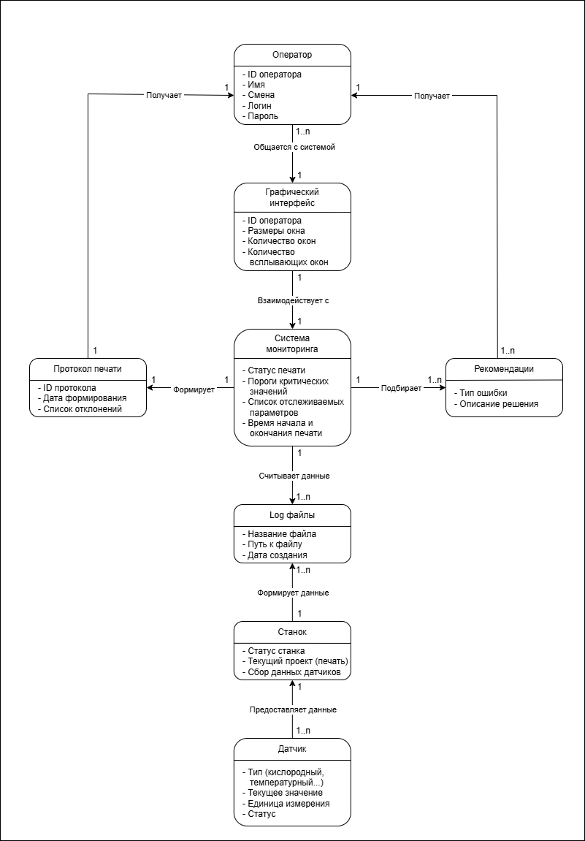
Рисунок 1 – Диаграмма PDOM разрабатываемой системы

5. Словарь данных.
Оператор взаимодействует с системой мониторинга через графический интерфейс, представляющий собой панель управления с элементами визуализации данных, кнопками управления и областью уведомлений. Оператору доступны функции просмотра текущих показаний датчиков в реальном времени, анализа за всю печать, рекомендации исправления ошибок, при выхода из допустимых значений какого-либо датчика, а также кнопки запроса и экспорта протоколов печати.
Графический интерфейс связан с ядром системы мониторинга, которое непрерывно обрабатывает входящие данные. Интерфейс отображает статус подключения к станку, визуализирует данные с датчиков (таких как значения кислорода, температуры, давления) в виде графиков, а также выводит предупреждающие сообщения.
Система мониторинга выполняет приём и обработку данных, поступающих из log-файлов, которые автоматически генерируются станком в процессе работы. Основные функции системы включают: непрерывное чтение log-файлов, анализ полученных значений на соответствие заданным технологическим нормам, автоматическое обнаружение отклонений, формирование рекомендаций по устранению выявленных проблем на основе встроенной базы знаний, а также итоговое формирование протокола печати по завершении сеанса.
Станок (3D-принтер) — это промышленное оборудование, оснащённое множеством датчиков и собственной системой управления. В процессе печати система управления станка записывает все технологические параметры и события во внутренние log-файлы. Станок является источником данных для системы мониторинга.
Датчик — это измерительное устройство, установленное на станке для контроля конкретного параметра. Каждый датчик отправляет свои показания в систему управления станка, где они фиксируются в log-файлах.
Log-файл — это текстовый или структурированный файл, создаваемый системой управления станка. Он содержит временные метки и соответствующие им значения с датчиков, а также записи о событиях (пуск, останов, ошибки). Система мониторинга считывает и анализирует эти файлы как первичный источник данных.
Протокол печати — это итоговый структурированный отчёт, автоматически генерируемый системой мониторинга по окончании сеанса печати. Он содержит сводную информацию: длительность печати, историю всех зафиксированных отклонений от нормы, применённые рекомендации.
Рекомендация — это инструкции, созданные опытным оператором станка, для решения ошибок. Рекомендации хранятся в базе данных системы.
6. Таблица описания объектов, классов и атрибутов
Объект/класс | Название | Атрибуты
Класс | Оператор | Имя, смена, логин, пароль
Класс | Графический интерфейс | Размеры окна, количество окон, количество всплывающих окон
Класс | Система мониторинга | Статус печати, пороги критических значений, список отслеживаемых параметров, время начала и окончания печати
Класс | Протокол печати | Дата формирования, список отклонений
Класс | Рекомендации | Тип ошибки, описание решения
Класс | Log файлы | Название файла, путь к файлу, дата создания
Объект | Станок | Статус станка, текущий проект (печать), сбор данных датчиков
Класс | Датчик | Тип (кислородный, температурный...), текущее значение, единица измерения, статус

7. Таблица описаний ролей и зависимостей
Класс | Роль | Зависимость | Кратность | Класс
Оператор | Пользователь | Общается с системой | 1..n – 1 | Графический интерфейс
Графический интерфейс | Интерфейс | Взаимодействует с | 1 – 1 | Система мониторинга
Система мониторинга | Анализатор | Считывает данные | 1..n – 1 | Log файлы
Датчик | Измеритель | Предоставляет данные | 1..n – 1 | Станок
Станок | Источник данных | Формирует данные | 1 – 1..n | Log файлы
Система мониторинга | Составляет отчёт | Формирует | 1 – 1 | Протокол печати
Система мониторинга | Подбирает совет | Подбирает | 1 – 1..n | Рекомендации
Протокол печати | Отправитель | Получает | 1 – 1 | Оператор
Рекомендации | Отправитель | Получает | 1..n – 1 | Оператор

ЗАКЛЮЧЕНИЕ
В результате выполнения лабораторной работы выполнено оформления внешнего описания программного обеспечения в виде диаграммы PDOM.

